

基本信息
书名：人工智能（上下）
作者：陆汝钤 著
出版社：上海科学技术文献出版社
出版日期：2023-3
ISBN：9787543982529
页码：1182
定价：278.00元
装帧：精装
开本：32

内容简介

本书首次把异构型DAI和机器辩论引进人工智能领域。研究出基于类自然语言理解的知识自动获取方法，把ICAI生成技术推进到以自动知识获取为特征的第三代，并开发出基于知识的应用软件自动生成技术。在形式语义学方面研究了逻辑语义、代数语义和分布式语义，证明了任意Horn子句集的模型论语义和最小不动点语义的等价性；给出了能描述动态控制结构的基调式代数语义；把平面的Petri网扩展成多页的Petri/Riemann网（P/R网）作为进程模型，获得了演算的优选真并发结构。。

目 录

上册
引言
第一部分 知识表示
第一章 演绎系统
第二章 产生式系统

……
下册
第三部分 非经典逻辑和非经典推理
第四部分 定理机器证明
第五部分 机器学习

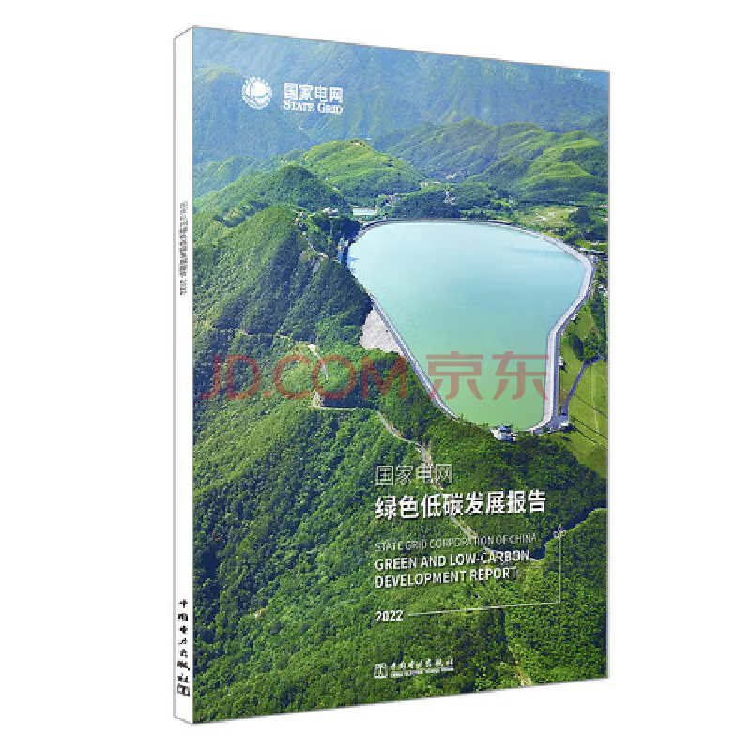

基本信息

书名：国家电网绿色低碳发展报告2022
作者： 国家电网有限公司 著
出版社： 中国电力出版社
出版日期：2023-02
ISBN：9787519873608
页码：92
定价：34.00元
装帧：平装
开本：16开

内容简介

本书是国家电网有限公司深入贯彻落实平生态文明思想和“四个革命、一个合作”能源安全新战略，立足电网平台，推动绿色发展，促进人与自然和谐共生的行动报告与实践成果，从加快发展方式绿色转型，深入推进环境污染防治，提升生态系统多样性、稳定性、持续性，积极稳妥推进碳达峰碳中和四方面展示了国家电网有限公司在绿色低碳发展方面进行的积极探索和实践，以期传递国家电网可持续发展理念，以及与全世界一道共同推动绿色发展的决心与行动。

目 录

序言
01
2 加快发展方式绿色转型
4 构建新型电力系统
6 推动产业转型升级72 大陈岛两大示范工程 助力建设绿色发展碳中和示范岛
76 开山岛智能微电网 打造海岛绿色低碳能源应用典范
80 雄安新区分布式光伏项目 探索智慧绿色综合能源实践

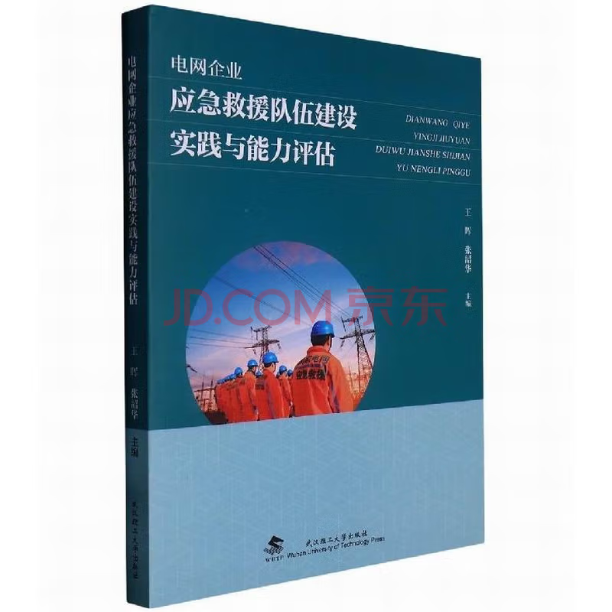

基本信息

书名：应急救援队伍建设实践与能力评估
作者： 王晖 著
出版社： 武汉理工大学出版社
出版日期：2023-02
ISBN： 9787562967507
页码：293
定价：89.00元
装帧：平装
开本：16开

内容简介

为有效提升电网企业应急救援队伍应急能力，本书深入研究国内外电网企业应急管理建设情况，对应急救援队伍建设管理工作进行全面分析和总结，并依据相关规范和救援队伍实际情况从静态评估和动态评估两方面提出“双碳”目标建设视阈下应急救援队伍能力评价指标体系及评估模型，最后以H省电力有限公司应急救援队伍为例进行能力评估，提出目前基干分队建设管理过程中存在的问题并给出相关建议，以期为推进电力应急救援队伍现代化建设提供思路和参考。
目 录

1 导论
1.1 引言
1.2 电网企业背景
1.3 外研究现状
3 应急救援基干分队建设与管理
3.1 概述
3.2 职责分工

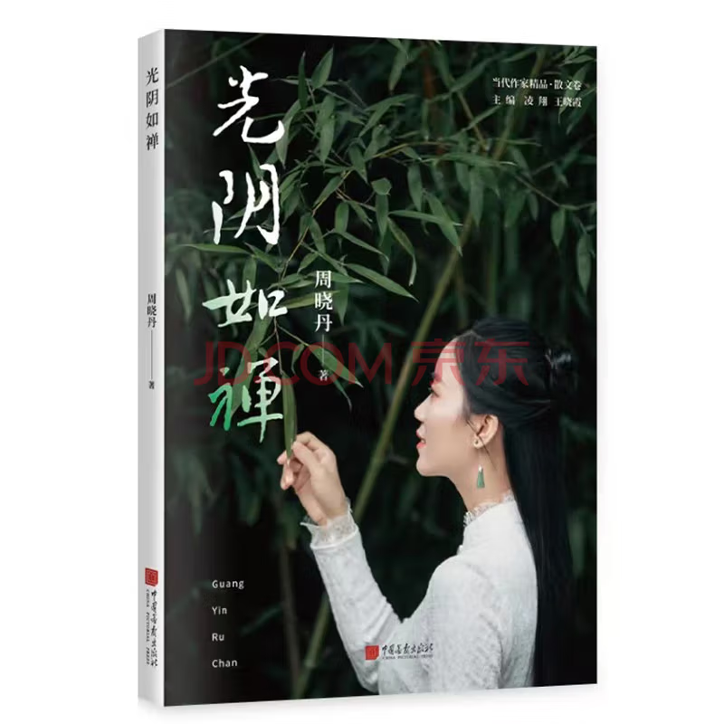

基本信息

书名：光阴如禅
作者： 周晓丹 著
出版社：中国画报出版社
出版日期：2023-02

ISBN：9787514620962
页码：224
定价：70.00元
装帧：平装
开本：16开

内容介绍

本书是青年美文作家茶诗花的倾情之作，用清新唯美的文笔，书写光阴里如莲的禅意。光阴如禅，每一步都是修行。走过日月星辰，趟过时光细流。所有一切，终归平静。波澜不惊，落落清欢。在充满禅意的文字里，陪你一起感受生活的美意。与人间烟火共生，与诗意浪漫相拥。

目录

第一辑 抒怀时光里的那些感动，记录岁月里遗失的美好。
第二辑 写四季流年的花开花落，草木情深。
第三辑 茶香袅娜，书香氤氲，是美的人生况味。
第四辑 写世间的爱与温情，一字一句，都是脉脉情深。
第五辑 抒发作者的人生感悟，表达自在从容的人生态度。

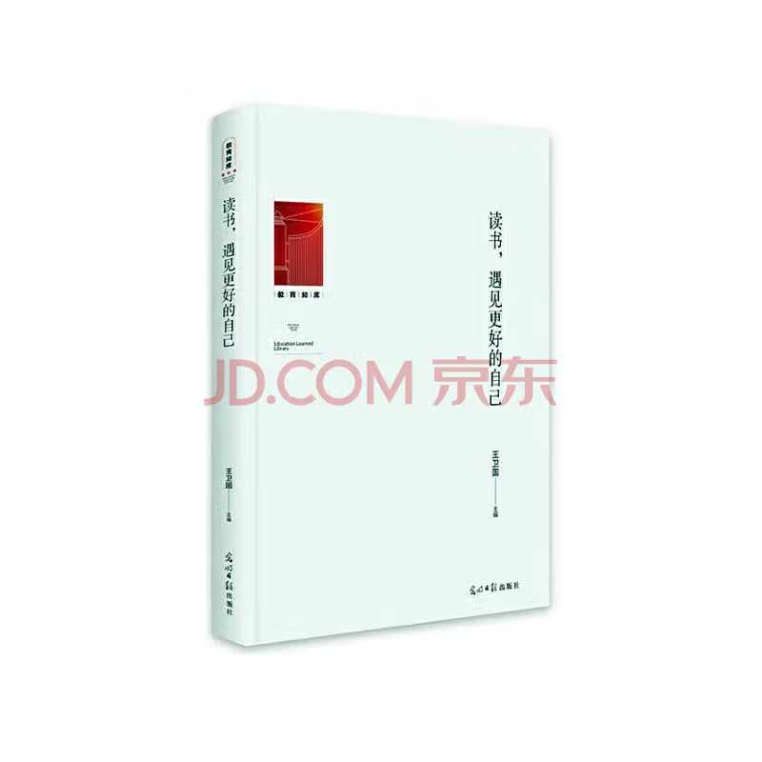

基本信息

书名：读书,遇见更好的自己

作者： 王卫国 著

出版社：光明日报出版社

出版日期：2023-03

ISBN：9787519465360

页码：259

定价：75.00元

装帧：平装

开本：32开

内容介绍

本书是唐山一中鼓励师生每天读一点经典书籍形成的成果。历经12年的坚持和开展“书香校园，文化唐一”系列读书交流活动，阅读等形式，让在校师生充分享受到阅读的所带来的乐趣，期望师生们在阅读中温润内心，丰盈生命，遇见更好的自己。本书也是唐山一的阅读书目如《爱国四章》《就在你所在的地方生根开花》《精神明亮的人》《》《遥远的向日葵地》《致教师》等多种优秀图书所形成的读后感。以此书的出版为契机，教师个人成长、带动学生阅读、营造书香校园、创建学组织都具有重要意义。

目录

10年书目：《你在为谁工作》
热爱工作追求
借口是失败的温床
读《你在为谁工作》有感
工作，用生命去做
《你在为谁工作》读后感
以艺术的心态点燃工作的激情
感恩·激情·敬业·学span>
带着愉快的心情工作

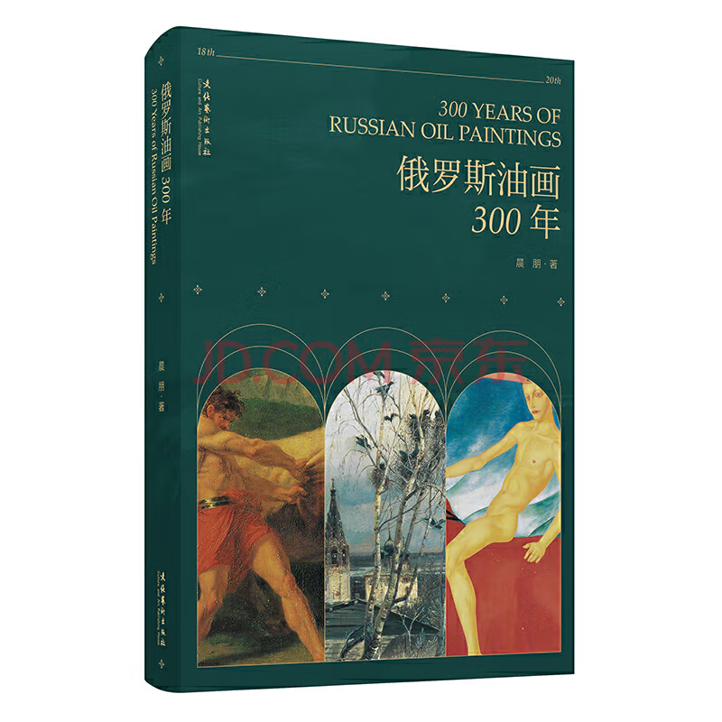

基本信息

书名：俄罗斯油画300年

作者:晨朋 著

出版社: 文化艺术出版社

出版时间:2023-08

定价:113.00

ISBN:9787503966545

页码：452

开本:16

装订:平装

内容介绍

《俄罗斯油画300年》，为国内知名的俄罗斯艺术史学家晨朋的封笔力著。该书作者以时间为卷轴，运用通史写作的方法，从17世纪彼得大帝统治时期开始至20世纪苏俄时期，采用宏大手笔将俄罗斯油画走过的300多年的发展历程全景式地呈现出来，不仅让读者了解波澜壮阔的俄罗斯历史和极具代表性的油画家的人生过往，更是对当时出现的各种画派、著名画家、油画作品以及对其在艺术史上的地位和意义进行了全方位地解读和鉴赏。是一部极具学术价值且通俗的俄罗斯油画发展史。

目录

第一部 方兴未艾的18世纪俄罗斯油画
第二部 向高峰攀登的19世纪俄罗斯油画
第三部 社团林立的20世纪俄罗斯画坛

